2021年中国威海HOBIE帆船公开赛
暨中国家庭帆船赛威海站比赛竞赛通告

威海市将从2021年开始打造中国威海HOBIE帆船公开赛。现将2021年竞赛规程通告如下：
- 比赛名称
2021年中国威海HOBIE帆船公开赛暨中国家庭帆船赛威海站。
二、比赛时间
公开组、超级大师组、大师组、女子组比赛时间：2021年6月12日至14日；
中国家庭帆船赛威海站暨中国威海HOBIE帆船公开赛家庭组（以下简称“家庭组”）比赛时间：2021年9月3日至5日。
三、举办单位
主办单位：国际HOBIE帆船级别协会
中国帆船帆板运动协会
山东省体育局
威海市重大体育赛事组委会
承办单位：威海市体育局
威海市体育总会
威海火炬高技术产业开发区管委
- 比赛地点
中国山东威海国际海水浴场。
比赛海域参考坐标:
（一）N37°33.738，E122°00.309；
（二）N 37°31.889，E 122°01.318 ；
（三）N 37°34.054，E 122°01.251；
（四）N 37°32.217，E 122°02.415。
五、船只数量
公开组、超级大师组、大师组、女子组比赛：组委会提供30条HOBIE 16帆船，参赛选手可自带船只参赛；家庭组比赛船只数量、船型另行发布。
六、竞赛分组
比赛设公开组、超级大师组、大师组、女子组、家庭组共5个组别。
七、参赛资格
（一）尊重中国国家主权、遵守中国现行法律法规和风俗习惯的帆船运动员、爱好者，拥有合法的国籍和身份证明。
（二）身体健康，具备参加帆船赛的身体条件，自愿承担因隐瞒身体状况或错误评估身体条件参赛而导致的一切不良后果和法律责任。境外运动员入境前请联系具体入境地详细了解疫情防控政策，入境后须按照入境地要求接受医学隔离观察、核酸检测等措施并自担经费；境内运动员（含常驻中国的外籍人员）须持有电子健康码，同意组委会因公共卫生事件采取的隔离观察、核酸检测等措施。运动员必须时刻保持对自身身体状况的监控，赛前如遇急性疾病，应立即主动放弃比赛；比赛过程中如出现胸闷、胸痛、心慌、恶心、呼吸困难、异常疲劳等情况，应立即停止比赛，并向最近的医疗点或工作人员寻求帮助。
（三）帆船比赛具有一定风险，参赛人员应充分了解参加水上运动特别是帆船运动可能面临的风险，并自愿承担风险。根据世界帆联竞赛规则第4条，参赛选手应承担赛前、赛中、赛后的个人人身伤害和财务损失。比赛组委会对因选手个人原因造成的上述伤害、损失不承担任何责任。
（四）公开组、超级大师组、大师组、女子组接受国际HOBIE级别协会缴费会员报名，非注册会员须提供其他HOBIE赛事参赛或完赛证明材料或取得组委会批准；家庭组报名资格另行公布。
（五）报名大师组须舵手年满45周岁、超级大师组须舵手年满60周岁、女子组须舵手和缭手均为女性。
（六）家庭组规程另行发布，其规程对参赛资格与本规程有冲突之处，从其规程规定。
八、竞赛办法
（一）执行规则。赛事将受《帆船竞赛规则》（RSS）和《国际HOBIE帆船级别赛协会》所定义的规则约束。若翻译出现歧义，以中文版为准。
（二）赛会裁判。赛会将聘请符合国际赛事标准的国际、国家级裁判员执裁赛事。
（三）广告规定。比赛船舶需要展示当地组委会广告。禁止运动员通过各种途径自带广告。若确有需求，须与组委会协商，并取得书面同意。
（四）赛船检验。赛事期间，赛船可能随时被检查，每条赛船都应符合国际Hobie帆船级别赛的比赛规则。
（五）航行细则。航行细则将在船长会议时公布和发放。
（六）航线说明。场地图见附件，船长会议时公布航线说明。
（七）计分办法。完成一轮比赛即比赛成绩生效。若仅完成4轮以下比赛，记算各轮比赛之和为总成绩；若完成5轮（含5轮）以上比赛，去掉1轮最差成绩计算总成绩。
（八）保障船只。赛会保障船只的标识为“H’®旗。
（九）无线通讯。除非紧急情况，参赛船只不得发送和接收除所有参赛船只统一接收的语音或数据。
（十）赛事保险。鉴于比赛存在的风险因素，建议运动员自购涵盖比赛时间段、比赛地域的专业体育赛事保险，住院医疗保险赔偿额不低于8万人民币、身故保险赔偿额不低于90万元人民币。组委会将会购买公共责任保险，不另行收取运动员费用。
（十一）安全建议。建议使用符合ISO10862标准的无钩吊裤装置或快速脱钩的吊裤和吊钩索。推荐使用符合欧洲标准EN1385的头盔。
（十二）配重安排。要求运动员自带铅块等配重和辅助器材。规则要求女子组体重不低于260磅（折合118.2kg）、其他组别体重不低于285磅（折合129.3kg）。
（十三）处罚制度。Hobie16帆船竞赛规则44条做了如下更改，由一圈解脱代替过去的两圈解脱。根据帆船竞赛规则70.5条规定，仲裁的裁决将作为最终结果。
（十四）争议解决。若对裁判判罚、比赛成绩等竞赛工作有争议，应由运动员本人或其领队在宣告比赛结束30分钟内向裁判长提出书面申述或仲裁。比赛结束30分钟以后，不再接受申诉和仲裁。经查证，出现不当宗教、政治行为，或未按正当途径提出诉求并采取不当形式造成不良社会影响的，将按照国家体育总局《关于进一步规范体育赛场行为的若干意见》（体规字〔2018〕9号）进行处理，并计入个人征信。触犯法律的，依法追究。
（十五）因地震、风浪、安全、疾病等不可控因素，组委会可能发布与竞赛有关的其它规定直至取消比赛，组委会申明不承担因此产生的任何法律责任。
九、奖励办法
公开组、超级大师组、大师组、女子组共设奖金13.25万元人民币；家庭组奖励办法另行规定。
（一）公开组奖取前8名，奖金共计8万元。其中，第1名奖现金2万元、第2名奖现金1.6万元、第3名奖现金1.4万元、第4名奖现金1万元、第5名奖现金0.8万元、第6名奖现金0.6万元、第7名奖现金0.4万元、第8名奖现金0.2万元。报名船队少于或等于10支（6-10支），减3录取名次；报名船队少于或等于5支（4-5支），仅录取第1名；报名队伍少于或等于3支，不录取名次。
（二）超级大师组和大师组各奖取前3名，奖金总计4.8万元。报名队伍少于或等于5支（4-5支）时，仅录取第1名；报名队伍少于或等于3支，不录取名次。第1名奖现金1万元、第2名奖现金0.8万元、第3名奖现金0.6万元。
（三）女子组录取冠亚军，奖金总计0.45万元。报名队伍少于或等于5支（4-5支），仅录取冠军；报名队伍少于或等于3支，仅录取冠军但取消奖金。冠军奖现金0.3万元、亚军奖现金0.15万元。
（四）所有名次奖均颁发奖杯。
（五）以上奖金为税前奖金，获奖人员须自行报税。
十、日程安排
序号 | 日 期 | 时 间 | 地点 | 事项
1 | 6月11日 | 16:00前 | 青缇湾假日酒店 | 运动员报到
2 |  | 13:00-15:30 | 威海国际海水浴场 | 运动员熟悉船只和海域
3 |  | 16:00-17:00 | 青缇湾假日酒店 | 船长会议
4 | 6月12日 | 8:45 | 威海国际海水浴场 | 开幕式
5 |  | 9:00-17:00 | 威海国际海水浴场 | 比赛
6 | 6月13日 | 9:00-17:00 | 威海国际海水浴场 | 比赛
7 | 6月14日 | 8:00-10:30 | 威海国际海水浴场 | 比赛
8 |  | 11:00-18:00 | 威海国际海水浴场 | 比赛
9 |  | 18:30-20:30 | 青缇湾假日酒店 | 颁奖晚会
赛次另行通知。最后一天16:00后将没有竞赛预警信号。家庭组比赛日程另行发布。
十一、费用说明
本规程所述“元”均为人民币。家庭组收费标准另行公布。
（一）报名费。
每队收取1000元报名费（最多可兼报2个组别比赛）。
（二）租船费。
按照每船1000元收取租船费。
组委会收取2000元人民币船只押金，若租赁的船只或重要部件出现损坏，参赛队须照价赔偿。
（三）交通费用。运动员往返交通费用自理。组委会可协助在烟台蓬莱国际机场、威海大水泊国际机场、威海站、高铁威海北站、威海港提供接送站服务，费用由运动员自理。若需组委会协助提供接送站服务，需联系组委会提前预定。
（四）食宿费用。
1.获得2019年HOBIE帆船世界锦标赛前8名和历届亚洲运动会HOBIE帆船前3名的运动队6月11日至6月14日期间的食宿费由组委会承担，超出规定时间产生的费用自理。
2.在6月1日前提供食宿预定信息，组委会协助提供优惠食宿：商务套房380元/天、标准间298元/天、大床房298元/天，房费均含2人早餐，下午2点前退房；酒店自助餐40元/人标准。
3.比赛期间午餐和颁奖晚会晚餐由组委会承担。
（五）优惠政策。获得2019年HOBIE帆船世界锦标赛前8名和历届亚洲运动会HOBIE帆船前3名的运动队到威海参赛的交通费（按至威海或返程的最短行程距离计算）、食宿费、报名费、租船费由组委会承担（入境费用、隔离健康观察、核酸检测等费用自付）。获得2019年中国威海HOBIE帆船亚洲锦标赛前3名的船队免收报名费和租船费。
（六）缴费方式。
1.报名费、租船费在报名时通过电汇或银行转账缴纳到组委会指定账户。
户名：威海市体育总会
开户行：威海农村商业银行神道口支行
账号：2570039204205000011492
请在转账或电汇时备注“××和××威海HOBIE公开赛报名和租船费”，并在完成缴费后电话86-631-5899981确认。
2.船只押金在船长会议时收取，请提前自备现金。若租赁船只未损坏，船只押金赛后全额返还。
十二、报名报到
（一）报名。
1.所有参赛运动员均须于5月31日前完成报名。报名成功以组委会联系人确认信息为准。
2.报名方式：可将报名表发送至组委会指定电子邮箱： 229800788＠qq.com并致电86-631-5127891确认报名信息，也可直接致电联系王宝群（电话号码：18663193942）协助报名。
（二）报到。
公开组、超级大师组、大师组、女子组参赛运动员须于6月11日16:00前到青缇湾假日酒店大堂报到。
酒店地址：山东省威海市高区北环海路南火炬八街11A号，电话:+86-631-3688666，传真+86-631-3668855。
报到联系人：王宝群，电话：18663193942。
报到时将现场测量体温、核验电子健康码（请参会人员提前申领）、通过发送短信给3大通信运营商查询的14天轨迹证明。报到时请自行佩戴口罩。
十三、中国威海HOBIE帆船公开赛将固定在每年6月的第2个周末举行，敬请关注并提前做好参赛计划安排。
十四、未尽事宜，组委会将另行正式通知。

附件：1.竞赛场地图
2.报名表

威海市重大体育赛事组委会
2021年4月26日

附件1
竞赛场地图
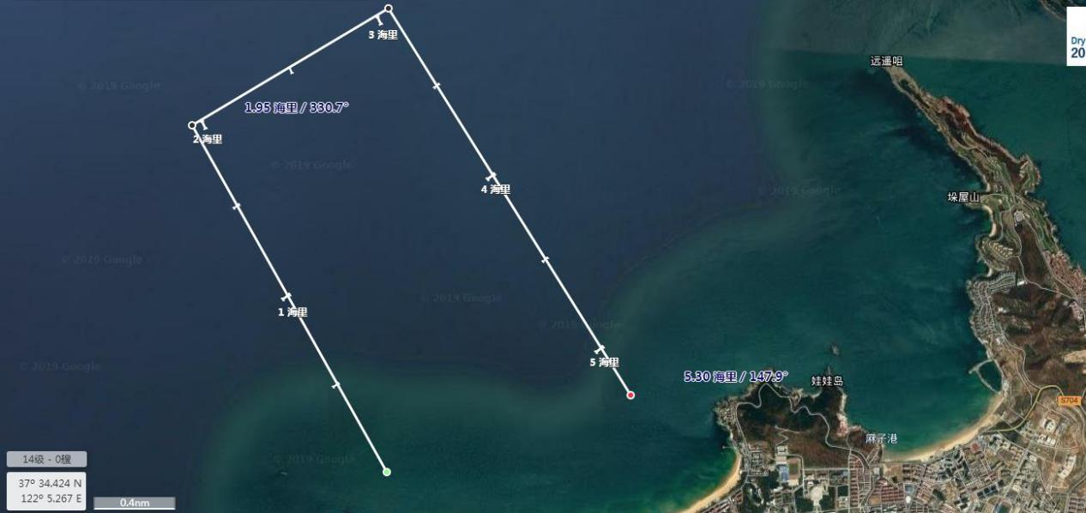
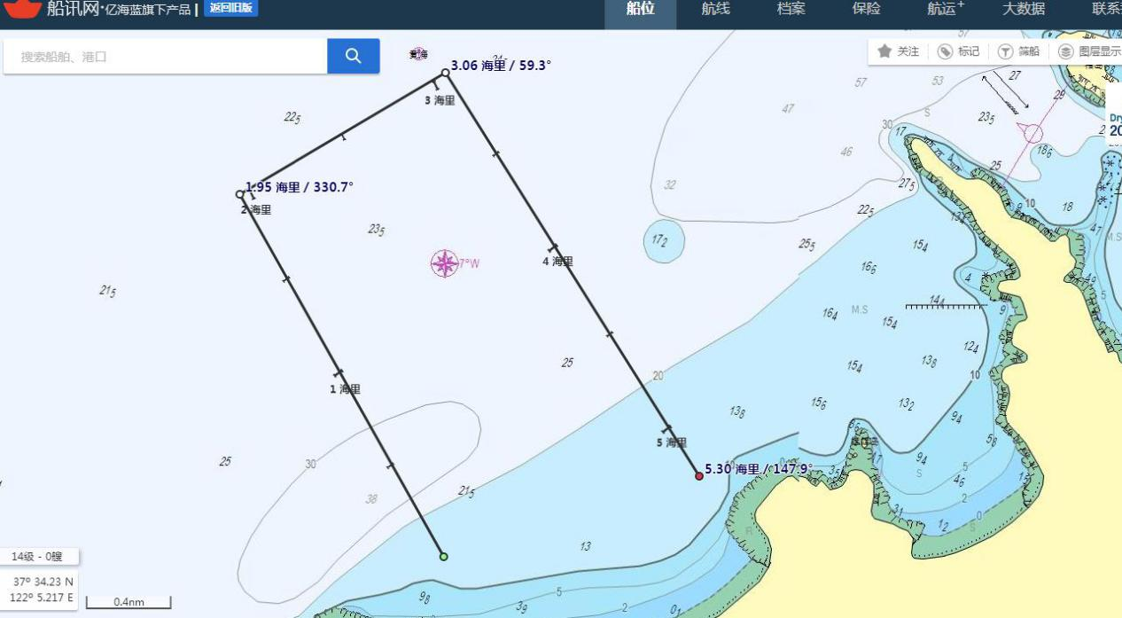
参考坐标
- N 37°33.738 3、N 37°34.054
E 122°00.309 E 122°01.251
- N 37°31.889 4、N 37°32.217
E 122°01.318 E 122°02.415

附件2
参赛组别 |  |  | 租赁船只 | 租赁/自带
岗 位 | 舵手 | 姓 名 |  | 性别
国 籍 |  | 出生日期 | 年/月/日 | 体重 | KG
证件类型 |  | 证件号码
健康程度 |  | 健康说明 | 填写血型、过敏史或组委会须知晓并特别注意事项
工作单位及职务 |  |  | E-mail
手机号码 |  |  | 应急通讯  方式
主要参赛经历和成绩：
岗 位 | 缭手 | 姓 名 |  | 性别
国 籍 |  | 出生日期 | 年/月/日 | 体重 | KG
证件类型 |  | 证件号码
健康程度 |  | 健康说明 | 填写血型、过敏史或组委会须知晓并特别注意事项
工作单位及职务 |  |  | E-mail
手机号码 |  |  | 应急通讯  方式
主要参赛经历和成绩：
其他信息
抵达时间 | 具体日期时间 | 抵达地点 | 填机场/车站名称/gangkou | 站次 | 填航班/车次
离开时间 | 具体日期时间 | 离开地点 | 填机场/车站名称/gangkou | 站次 | 填航班/车次
预订房型数量 |  | 入住时间 |  | 离开时间
（***队）报名表

